Министерство науки и высшего образования Российской Федерации
ФЕДЕРАЛЬНОЕ ГОСУДАРСТВЕННОЕ АВТОНОМНОЕ ОБРАЗОВАТЕЛЬНОЕ УЧРЕЖДЕНИЕ ВЫСШЕГО ОБРАЗОВАНИЯ
НАЦИОНАЛЬНЫЙ ИССЛЕДОВАТЕЛЬСКИЙ УНИВЕРСИТЕТ ИТМО

ОТЧЕТ ПО ЛАБОРАТОРНОЙ РАБОТЕ № 6
«Работа с БД в СУБД MongoDB»
по дисциплине «Проектирование и реализация баз данных»

Обучающийся Коновалова Кира Романовна
Факультет прикладной информатики
Группа K3239
Направление подготовки 09.03.03 Прикладная информатика
Образовательная программа Мобильные и сетевые технологии 2023
Преподаватель Говорова Марина Михайловна

Санкт-Петербург
2025/2026
Содержание
Цель работы 3
Программное обеспечение 3
Выполнение работы 3
Лабораторная работа 6.1 3
Шаг 1. Установка и первичная проверка MongoDB 3
Шаг 2. Создание и удаление базы данных learn 5
Лабораторная работа 6.2 7
Шаг 1. Создание базы learn и заполнение коллекции unicorns 7
Шаг 3. Проекции, порядок добавления и работы с массивами 11
Шаг 4. Логические операторы MongoDB 13
Шаг 5. Вложенные объекты: коллекция towns 14
Шаг 6. JavaScripts-функция и курсор 16
Шаг 7. Агрегированные запросы 18
Шаг 8. Редактирование данных 19
Шаг 9. Удаление данных из коллекции towns 23
Шаг 10. Ссылки между коллекциями 23
Шаг 11. Создание уникального индекса 26
Шаг 12. Управление индексами 27
Шаг 13. План запроса и сравнение выполнения с индексами и без индекса 28
Ответы на контрольные вопросы 34
Контрольные вопросы по разделу 3 34
Контрольные вопросы по разделу 4 35
Вывод 36

Цель работы
Цель работы: получить практические навыки установки и запуска MongoDB, а также освоить основные операции работы с документной базой данных: создание базы данных и коллекций, вставку документов, выборку данных, работу с массивами и вложенными объектами, использование курсоров, агрегированные запросы, редактирование и удаление документов, создание ссылок между коллекциями, настройку индексов и анализ плана выполнения запроса

Программное обеспечение
В ходе работы использовались MongoDB Community Server и клиентская оболочка MongoDB Shell (mongosh). Сервер MongoDB был запущен как служба Windows, статус службы — Running. В используемой среде вместо старой клиентской консоли mongo применялась современная оболочка mongosh, поэтому часть команд из методических материалов была выполнена современными аналогами: insertOne/insertMany вместо insert, deleteMany вместо remove, createIndex вместо ensureIndex

Выполнение работы

Лабораторная работа 6.1

Шаг 1. Установка и первичная проверка MongoDB
После установки MongoDB была проверена работа серверной части. В PowerShell была выполнена команда Get-Service MongoDB. В результате служба MongoDB Server имела статус Running, значит сервер базы данных был запущен и готов к подключению.
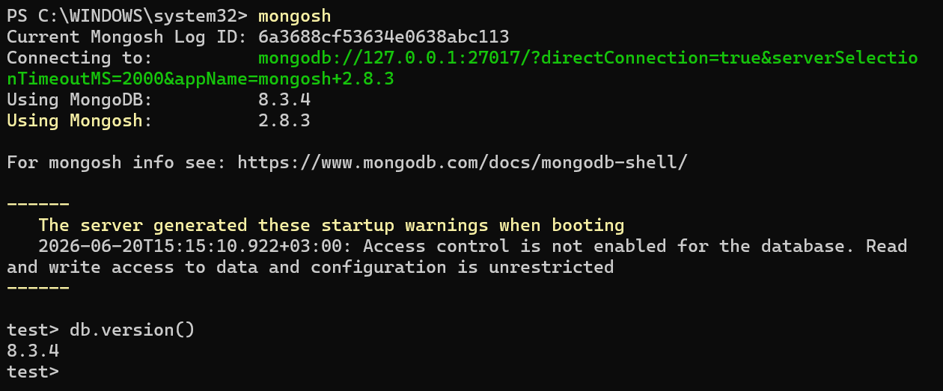
Далее была запущена оболочка mongosh. После подключения были выполнены команды db.version(), db.help(), db.help и db.stats(). Команда db.version() показала версию сервера MongoDB, команда db.help() вывела список доступных методов объекта db, а команда db.stats() показала статистику текущей базы данных
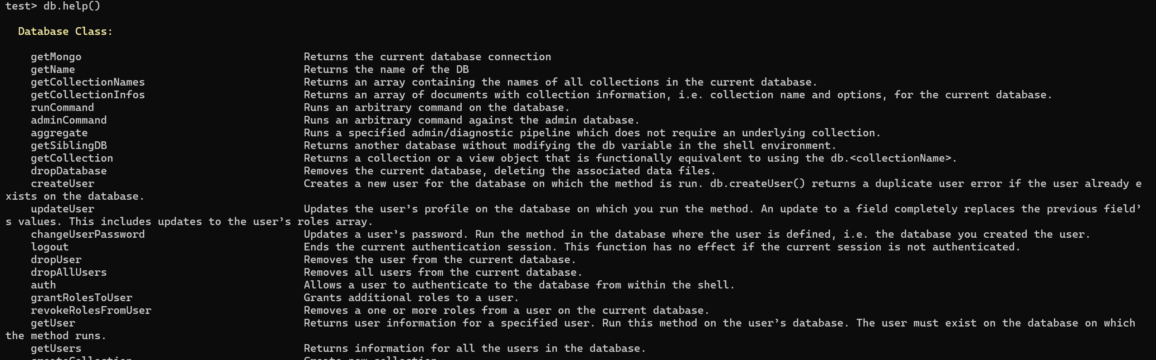
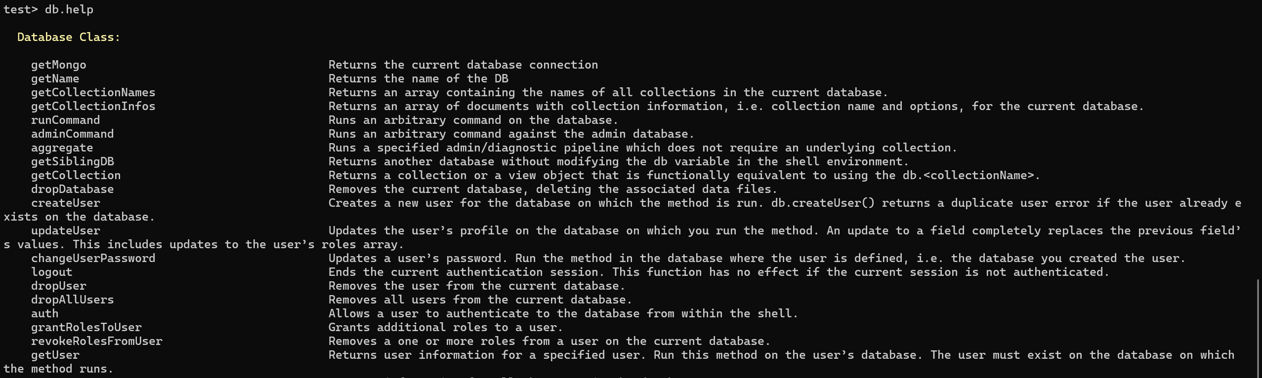
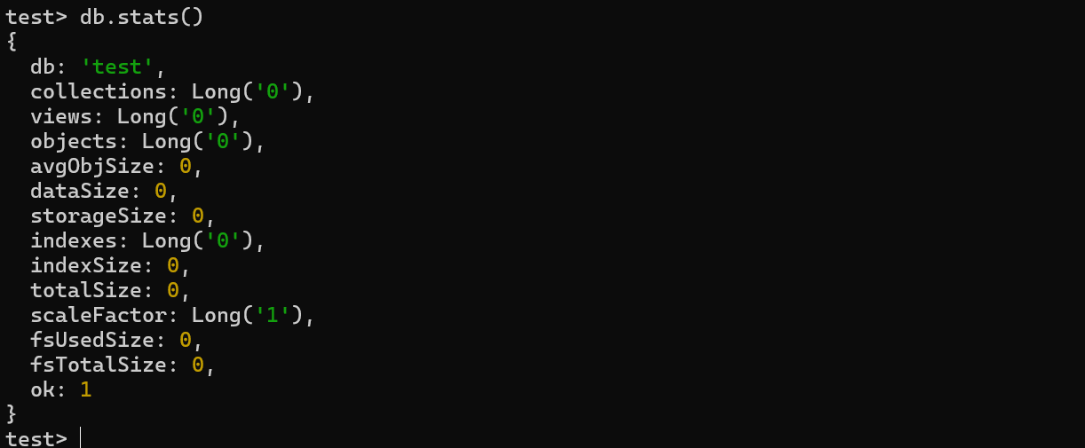
В методических материалах указано, что при вызове db.help без скобок может выводиться внутреннее представление функции. В используемой версии mongosh оба варианта вывели справочную информацию. Это связано с особенностями современной оболочки, но результат показывает, что клиент успешно работает и позволяет просматривать методы объекта db

Шаг 2. Создание и удаление базы данных learn
Для создания базы данных была выполнена команда use learn. В MongoDB база данных фактически создается не в момент переключения, а после добавления первого документа. Поэтому после команды use learn база была выбрана, но в списке show dbs могла появиться только после вставки данных
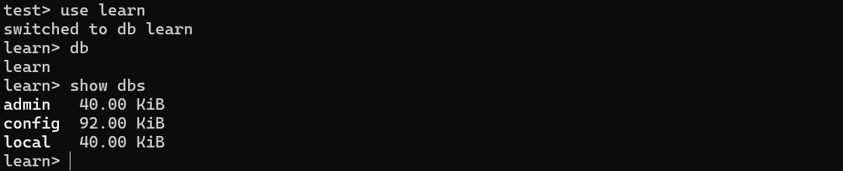Затем была создана коллекция unicorns путем вставки первого документа.
db.unicorns.insertOne({name: 'Aurora', gender: 'f', weight: 450})
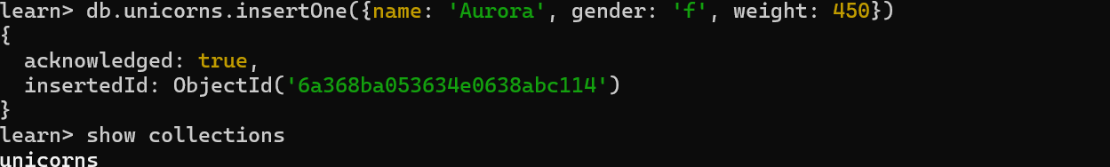
После этого было проверено содержимое коллекции, список коллекций, выполнено переименование коллекции, просмотр статистики, удаление коллекции и удаление базы данных learn.
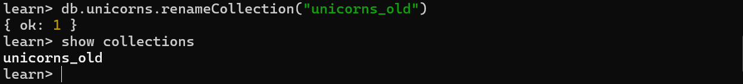
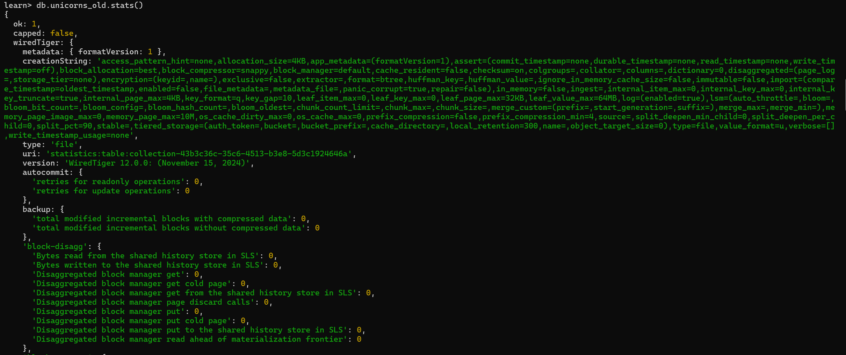
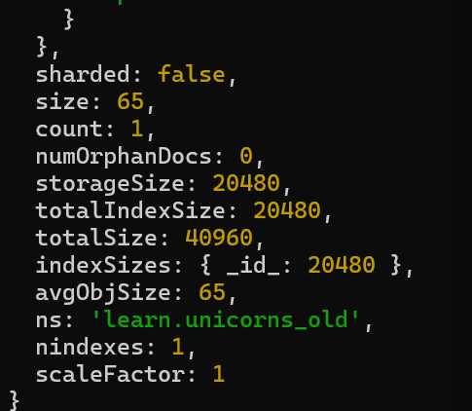
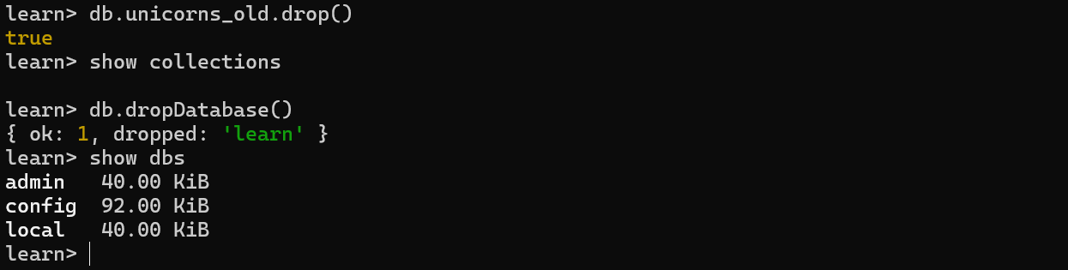

Лабораторная работа 6.2

Шаг 1. Создание базы learn и заполнение коллекции unicorns
В основной части лабораторной работы база данных learn была создана заново. Для чистого выполнения коллекция unicorns была предварительно очищена, после чего в нее были добавлены документы с данными о единорогах. Основной набор документов был добавлен методом insertMany, так как он позволяет вставить сразу несколько документов одной командой.
use learn
db.unicorns.drop()
db.unicorns.insertMany([
{name: 'Horny', loves: ['carrot', 'papaya'], weight: 600, gender: 'm', vampires: 63},
{name: 'Aurora', loves: ['carrot', 'grape'], weight: 450, gender: 'f', vampires: 43},
{name: 'Unicrom', loves: ['energon', 'redbull'], weight: 984, gender: 'm', vampires: 182},
{name: 'Roooooodles', loves: ['apple'], weight: 575, gender: 'm', vampires: 99},
{name: 'Solnara', loves: ['apple', 'carrot', 'chocolate'], weight: 550, gender: 'f', vampires: 80},
{name: 'Ayna', loves: ['strawberry', 'lemon'], weight: 733, gender: 'f', vampires: 40},
{name: 'Kenny', loves: ['grape', 'lemon'], weight: 690, gender: 'm', vampires: 39},
{name: 'Raleigh', loves: ['apple', 'sugar'], weight: 421, gender: 'm', vampires: 2},
{name: 'Leia', loves: ['apple', 'watermelon'], weight: 601, gender: 'f', vampires: 33},
{name: 'Pilot', loves: ['apple', 'watermelon'], weight: 650, gender: 'm', vampires: 54},
{name: 'Nimue', loves: ['grape', 'carrot'], weight: 540, gender: 'f'}
])

Документ единорога Dunx был добавлен вторым способом: сначала объект был сохранен в переменную document, а затем вставлен в коллекцию методом insertOne.
document = {
name: 'Dunx',
loves: ['grape', 'watermelon'],
weight: 704,
gender: 'm',
vampires: 165
}
db.unicorns.insertOne(document)
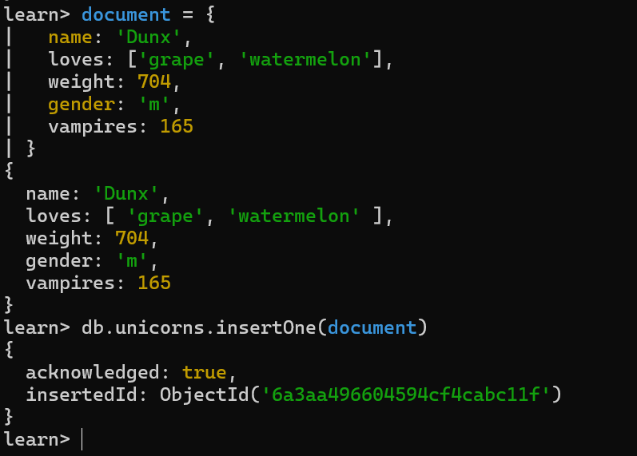
После вставки было проверено содержимое коллекции и количество документов. Команда countDocuments() вернула 12, следовательно, все документы были добавлены корректно
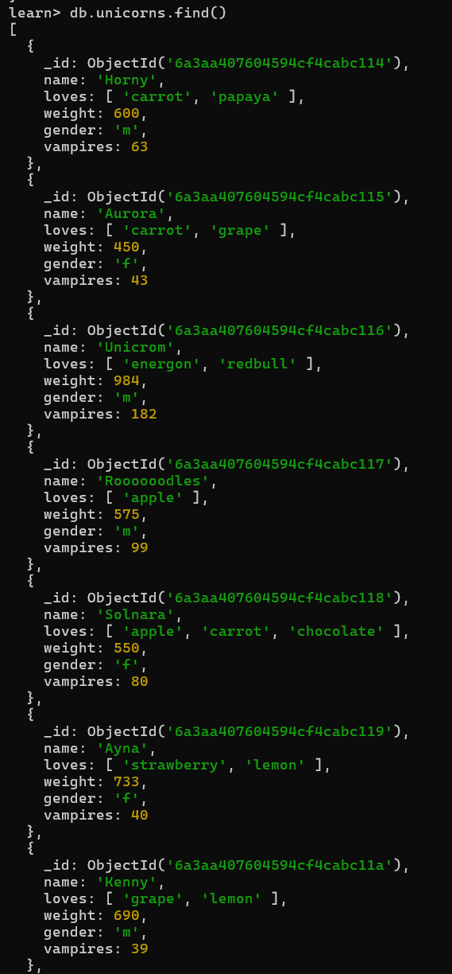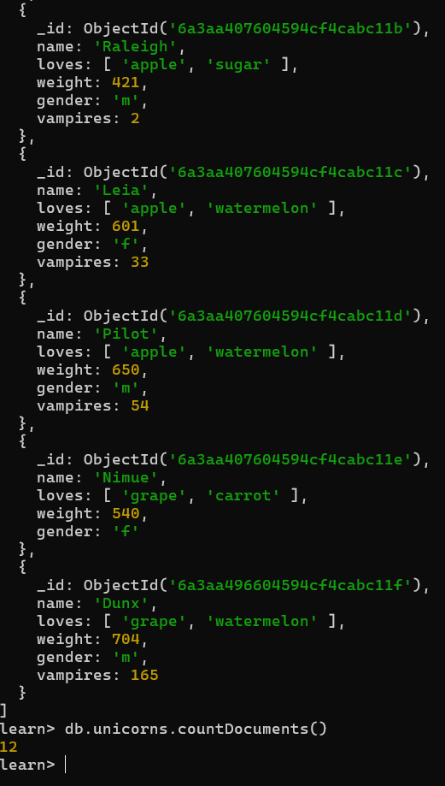
Шаг 2. Выборка данных из коллекции unicorns
Далее были выполнены запросы на выборку данных. Сначала были сформированы списки самцов и самок единорогов. Для сортировки результата по имени использовался метод sort({name: 1}).
db.unicorns.find({gender: 'm'}).sort({name: 1})

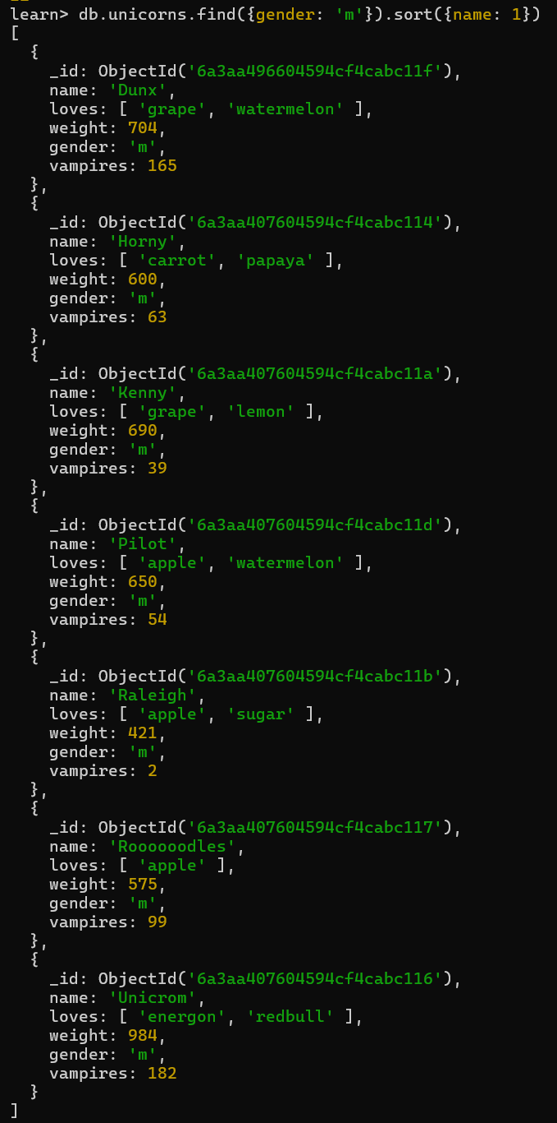

db.unicorns.find({gender: 'f'}).sort({name: 1})
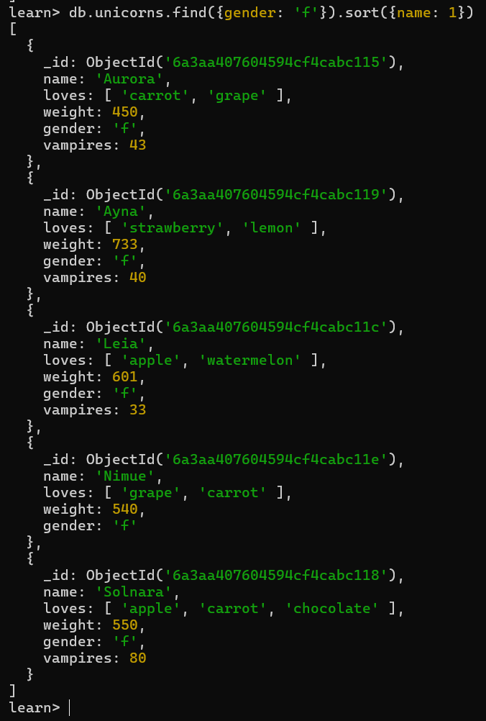
Список самок был ограничен первыми тремя документами с помощью limit(3). Это позволило получить только первые три записи после сортировки по имени.
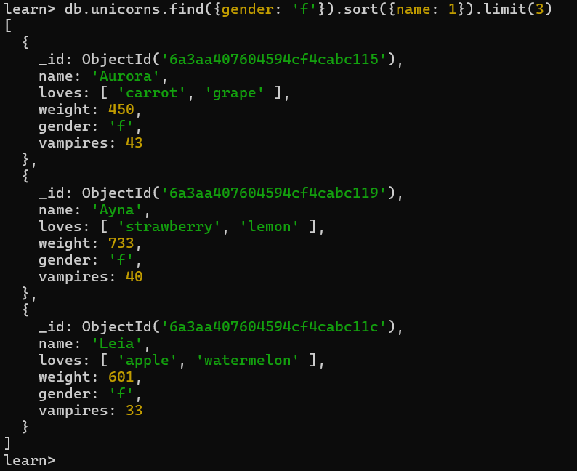
Затем были найдены самки, которые любят carrot. Поле loves является массивом, но MongoDB позволяет искать документ по отдельному значению внутри массива. Для ограничения результата одной особью были использованы два способа: findOne() и find().limit(1)
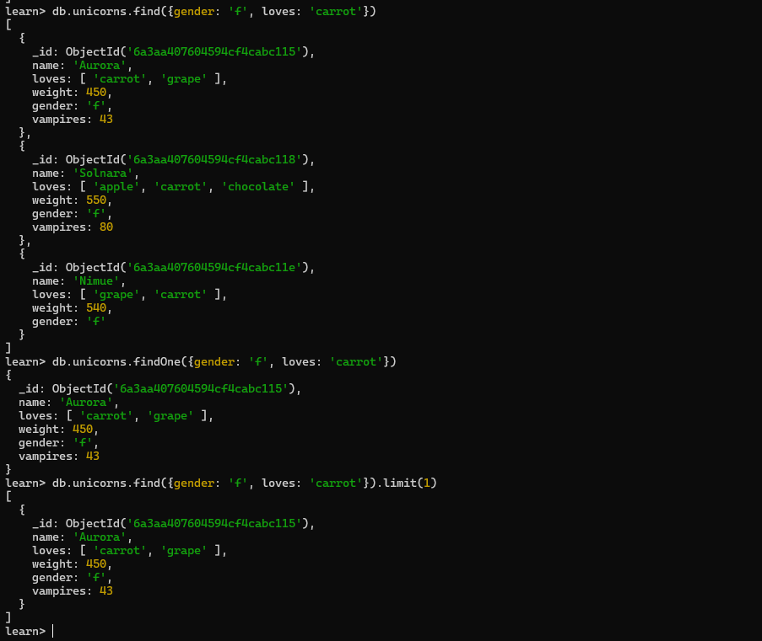

Шаг 3. Проекции, порядок добавления и работы с массивами
Для вывода списка самцов без информации о поле и предпочтениях была использована проекция. В проекции значение 0 означает, что поле нужно исключить из результата. Также было исключено поле _id, чтобы результат был компактнее.
db.unicorns.find({gender: 'm'}, {_id: 0, loves: 0, gender: 0}).sort({name: 1})
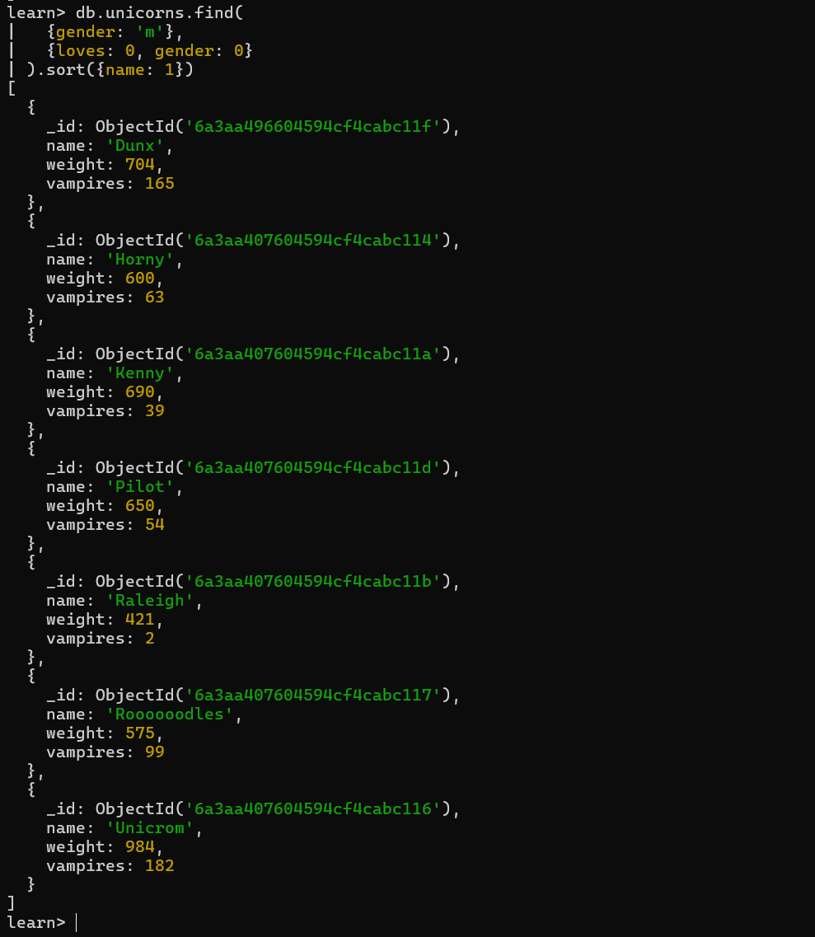
Для вывода единорогов в обратном порядке добавления использовалась сортировка по $natural: -1. Первым в результате отображается Dunx, так как он был добавлен последним.
db.unicorns.find().sort({$natural: -1})
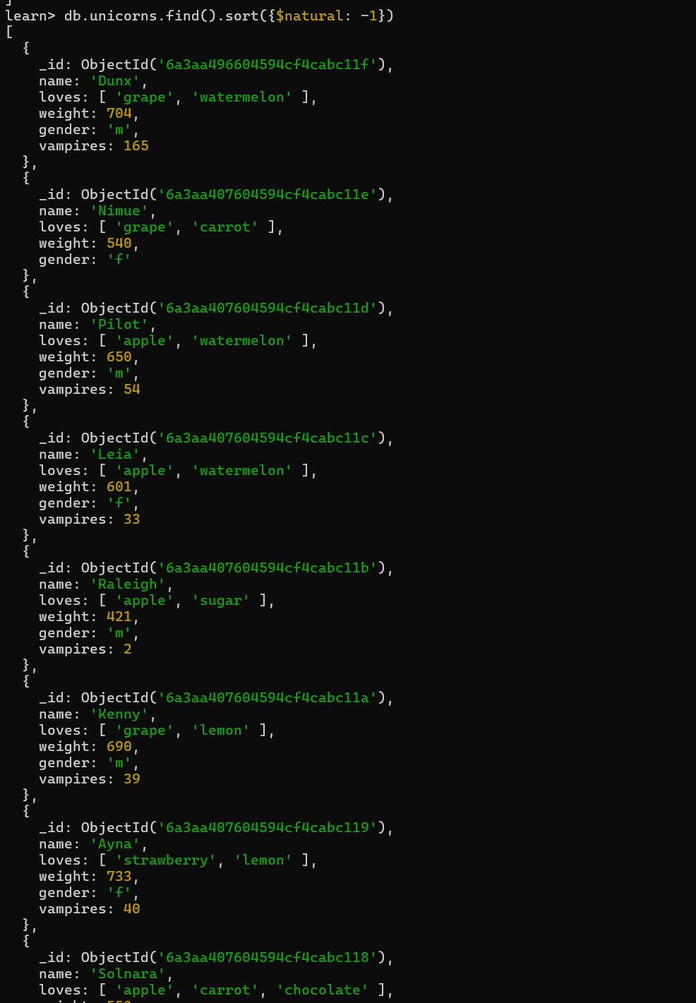
Для вывода первого любимого предпочтения использовался оператор $slice. Он позволяет выводить не весь массив, а только указанное количество элементов. В данном случае у каждого единорога выводилось имя и первый элемент массива loves.
db.unicorns.find({}, {_id: 0, name: 1, loves: {$slice: 1}})
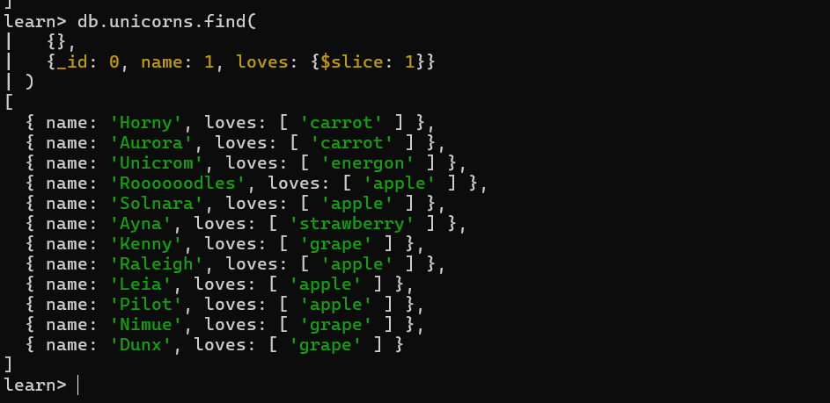

Шаг 4. Логические операторы MongoDB
В следующем блоке были использованы логические операторы MongoDB. Для поиска самок весом от 500 до 700 кг применялись операторы $gte и $lte. Полтонны соответствует 500 кг.
db.unicorns.find({gender: 'f', weight: {$gte: 500, $lte: 700}}, {_id: 0})
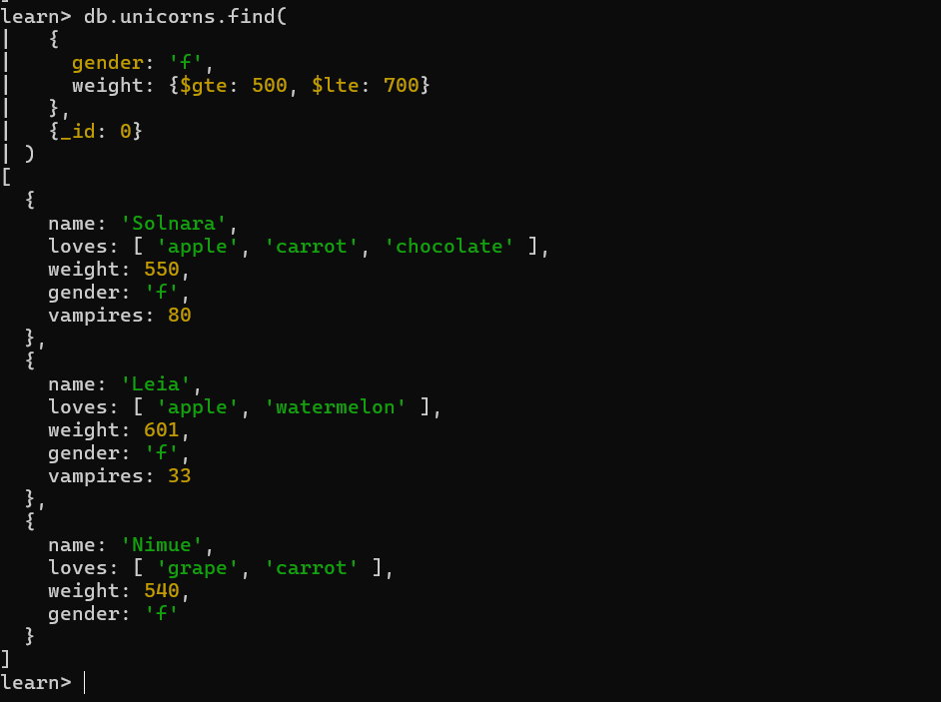
Для поиска самцов весом от 500 кг, которые одновременно предпочитают grape и lemon, использовался оператор $all. Он проверяет, что в массиве присутствуют все перечисленные значения. По данным коллекции этому условию соответствует Kenny.
db.unicorns.find({gender: 'm', weight: {$gte: 500}, loves: {$all: ['grape', 'lemon']}}, {_id: 0})
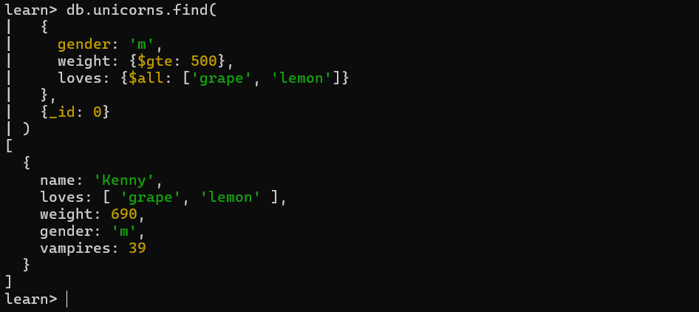
Для поиска документов без поля vampires применялся оператор $exists со значением false. В результате был найден единорог Nimue, у которого поле vampires не было указано при вставке.
db.unicorns.find({vampires: {$exists: false}}, {_id: 0})
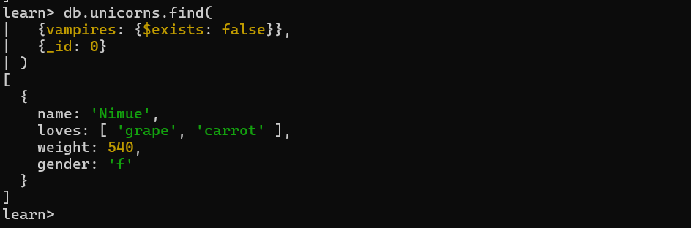
В последнем запросе были объединены фильтрация, сортировка и $slice: были выведены имена самцов в алфавитном порядке и только первое значение из массива loves.
db.unicorns.find({gender: 'm'}, {_id: 0, name: 1, loves: {$slice: 1}}).sort({name: 1})
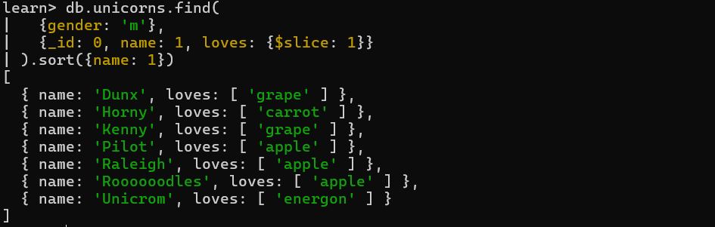

Шаг 5. Вложенные объекты: коллекция towns
Для изучения запросов к вложенным объектам была создана коллекция towns. Каждый документ описывает город, а информация о мэре хранится во вложенном объекте mayor.
db.towns.drop()
db.towns.insertMany([
{
name: "Punxsutawney",
population: 6200,
last_sensus: ISODate("2008-01-31"),
famous_for: ["phil the groundhog"],
mayor: {name: "Jim Wehrle"}
},
{
name: "New York",
population: 22200000,
last_sensus: ISODate("2009-07-31"),
famous_for: ["statue of liberty", "food"],
mayor: {name: "Michael Bloomberg", party: "I"}
},
{
name: "Portland",
population: 528000,
last_sensus: ISODate("2009-07-20"),
famous_for: ["beer", "food"],
mayor: {name: "Sam Adams", party: "D"}
}
])
db.towns.find()

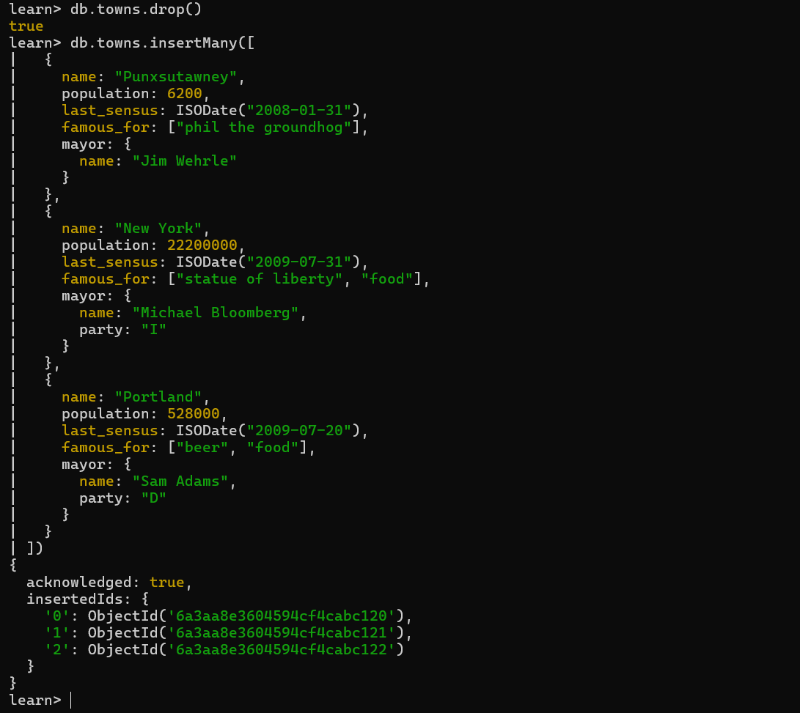
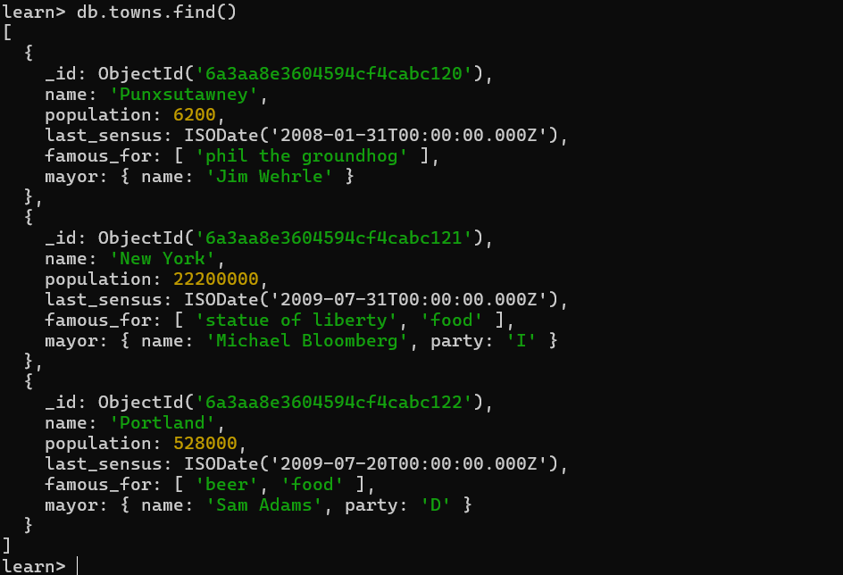
Для обращения к полю внутри вложенного объекта использовался оператор точка. Например, поле party внутри объекта mayor записывается как "mayor.party". С помощью такого запроса был найден город с независимым мэром, у которого party равно "I".
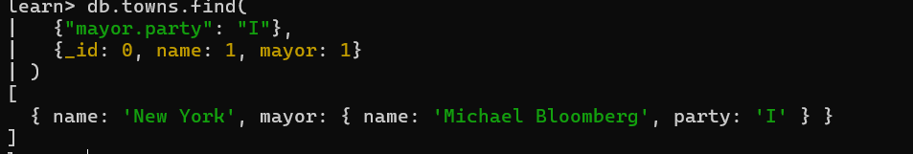
Для поиска беспартийных мэров использовался оператор $exists. В данном случае искались документы, где поле mayor.party отсутствует.
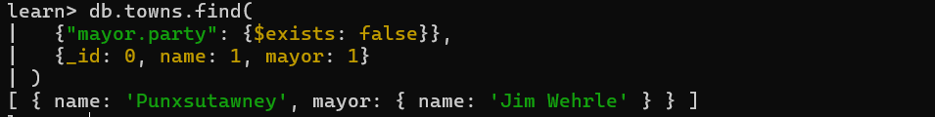

Шаг 6. JavaScripts-функция и курсор
MongoDB Shell позволяет использовать элементы JavaScript. Была создана функция для отбора самцов единорогов. В современной версии mongosh основной рабочий запрос был выполнен через стандартный фильтр {gender: "m"}.
fn = function() {
return this.gender == "m";
}
db.unicorns.find({gender: "m"})
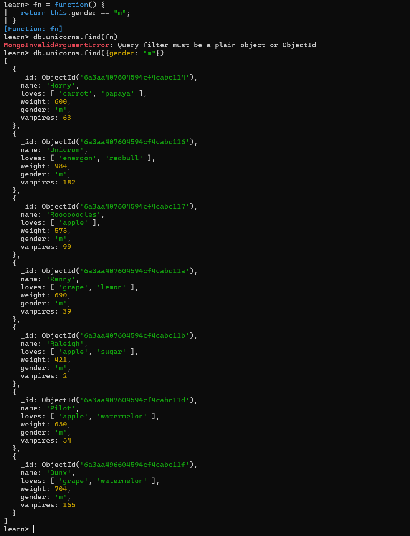
Далее был создан курсор для первых двух самцов после сортировки по имени. Курсор хранит результат выборки и позволяет последовательно обработать документы. Для вывода имен использовался метод forEach.
var cursor = db.unicorns.find({gender: "m"}).sort({name: 1}).limit(2)
cursor.forEach(function(obj) {
print(obj.name)
})
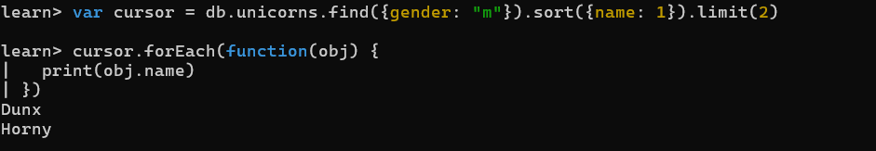

Шаг 7. Агрегированные запросы
Для подсчета количества самок весом от 500 до 600 кг использовался метод countDocuments(). В результате было найдено 2 документа: Solnara и Nimue.
db.unicorns.countDocuments({gender: 'f', weight: {$gte: 500, $lte: 600}})
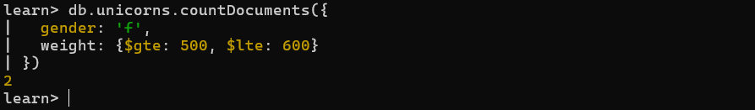
Для вывода уникального списка предпочтений использовался метод distinct(). Так как поле loves является массивом, MongoDB учитывает отдельные элементы этого массива.
db.unicorns.distinct("loves")
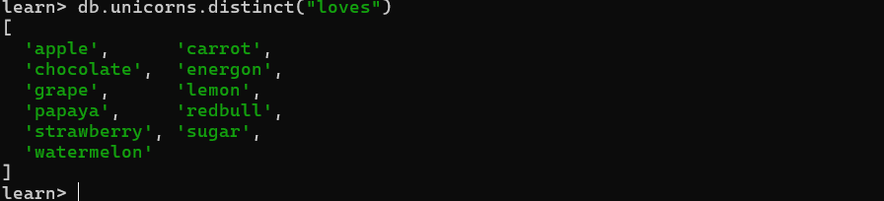
Для подсчета количества особей каждого пола использовался метод aggregate() с группировкой по полю gender. Оператор $sum увеличивал счетчик на 1 для каждого документа в группе.
db.unicorns.aggregate([
{
$group: {
_id: "$gender",
count: {$sum: 1}
}
}
])
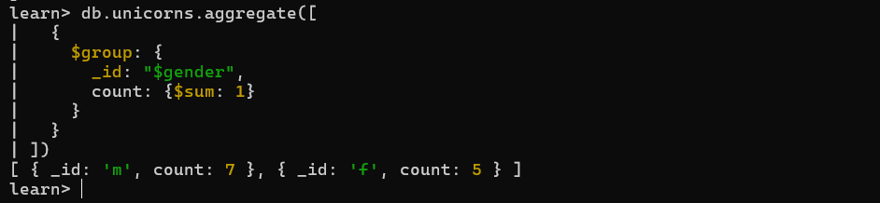

Шаг 8. Редактирование данных
В разделе редактирования данных были выполнены разные виды обновлений документов. Сначала в коллекцию был добавлен новый единорог Barny.
db.unicorns.insertOne({
name: 'Barny',
loves: ['grape'],
weight: 340,
gender: 'm'
})
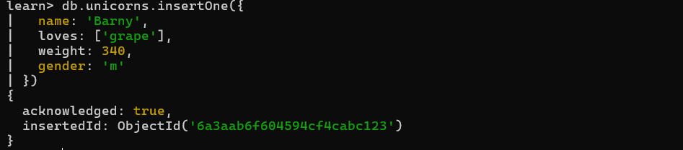
Для единорога Ayna были изменены вес и количество убитых вампиров. Для этого использовался оператор $set, который обновляет только указанные поля.
db.unicorns.updateOne(
{name: 'Ayna'},
{$set: {weight: 800, vampires: 51}}
)
db.unicorns.find({name: 'Ayna'}, {_id: 0})
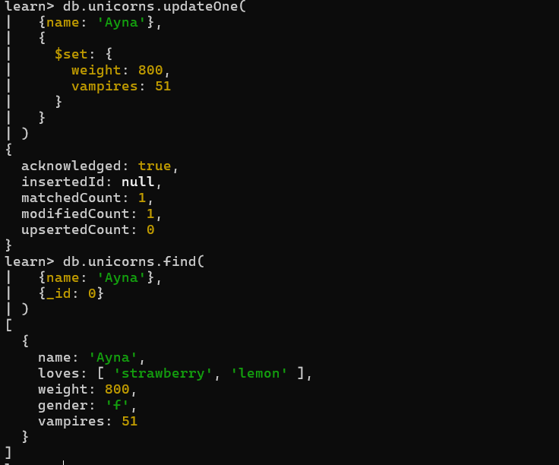
Для Raleigh в массив loves было добавлено значение redbull. Был использован оператор $addToSet, так как он добавляет значение только в том случае, если его еще нет в массиве.
db.unicorns.updateOne(
{name: 'Raleigh'},
{$addToSet: {loves: 'redbull'}}
)
db.unicorns.find({name: 'Raleigh'}, {_id: 0})
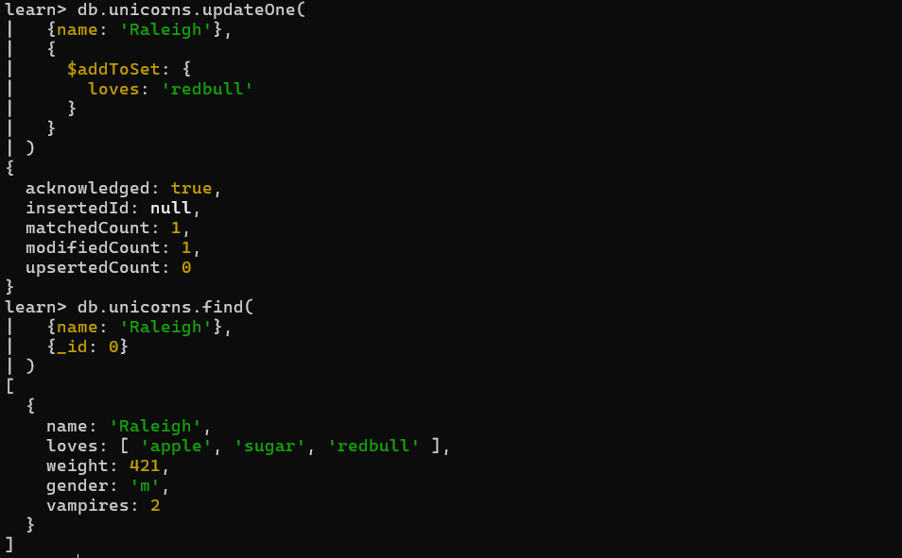
Всем самцам было увеличено количество убитых вампиров на 5. Для этого использовались updateMany() и оператор $inc. Команда updateMany() была выбрана потому, что нужно было изменить сразу все документы, подходящие под условие gender: "m".
db.unicorns.updateMany(
{gender: 'm'},
{$inc: {vampires: 5}}
)
db.unicorns.find(
{gender: 'm'},
{_id: 0, name: 1, gender: 1, vampires: 1}
).sort({name: 1})
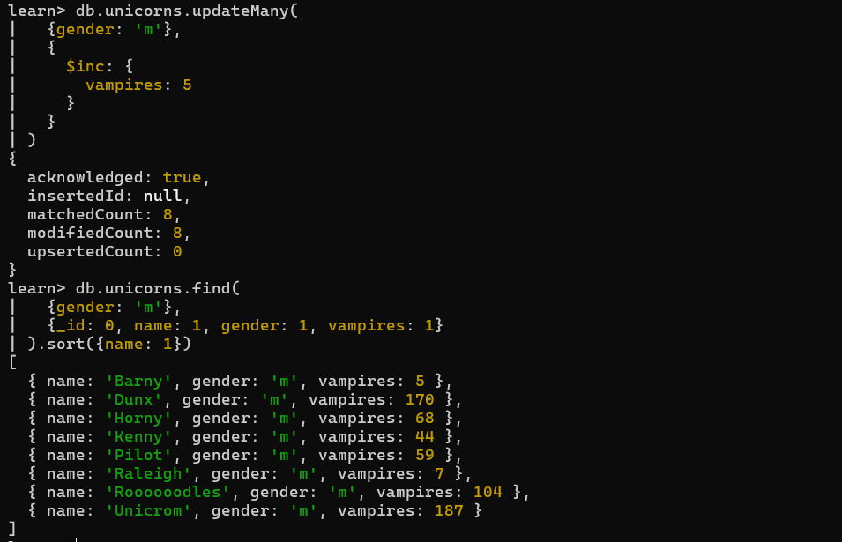
Для города Portland поле mayor.party было удалено с помощью оператора $unset. После этого мэр Portland стал беспартийным, так как в документе больше нет поля party.
db.towns.updateOne(
{name: 'Portland'},
{$unset: {"mayor.party": ""}}
)
db.towns.find({name: 'Portland'}, {_id: 0, name: 1, mayor: 1})
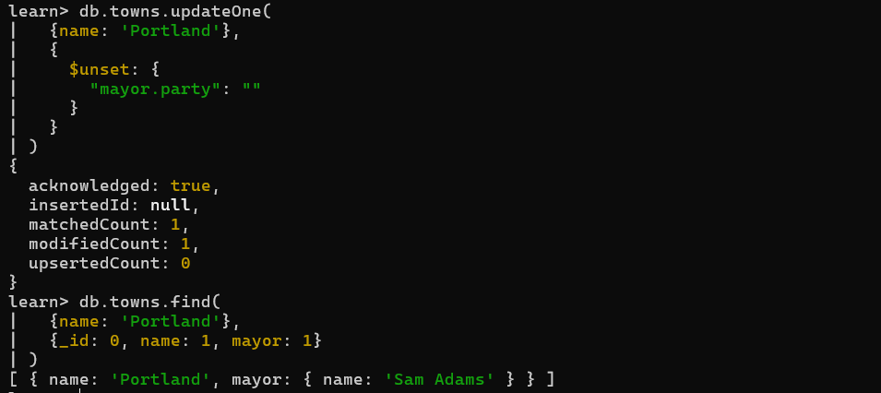
Для Pilot в массив loves было добавлено значение chocolate. Для этого использовался оператор $push, который добавляет новое значение в массив.
db.unicorns.updateOne(
{name: 'Pilot'},
{$push: {loves: 'chocolate'}}
)
db.unicorns.find({name: 'Pilot'}, {_id: 0})
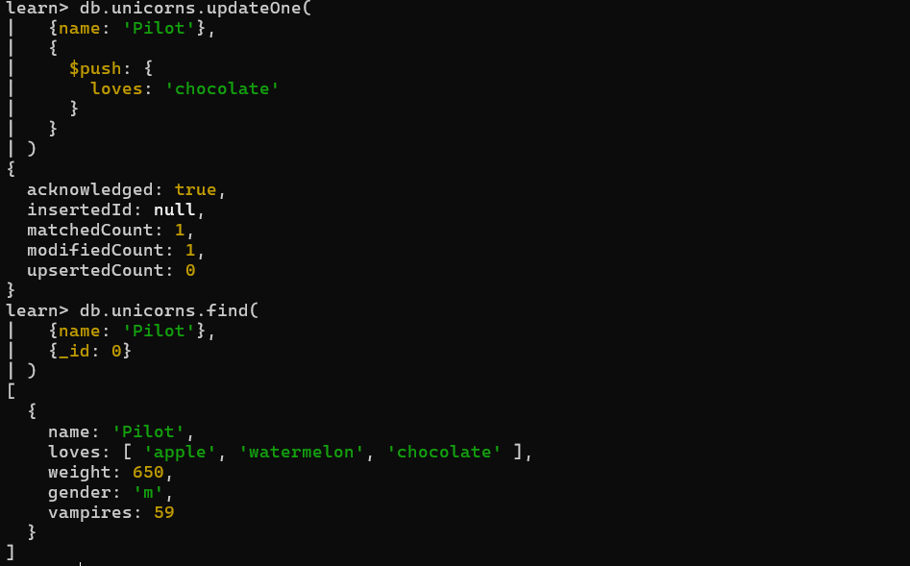
Для Aurora были добавлены sugar и lemon. Здесь использовались $addToSet и $each: $each позволяет добавить несколько значений сразу, а $addToSet защищает от повторов.
db.unicorns.updateOne(
{name: 'Aurora'},
{$addToSet: {loves: {$each: ['sugar', 'lemon']}}}
)
db.unicorns.find({name: 'Aurora'}, {_id: 0})
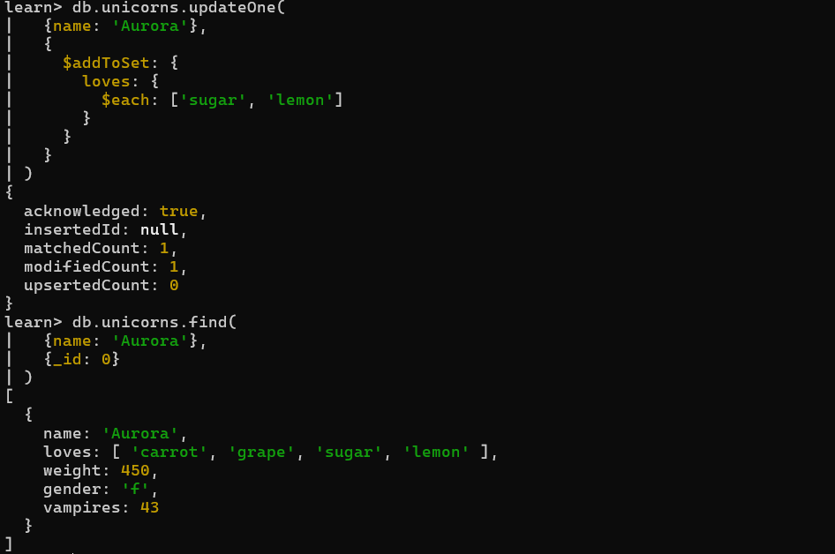

Шаг 9. Удаление данных из коллекции towns
В этом разделе были выполнены операции удаления данных из коллекции towns. Сначала с помощью запроса к вложенному полю "mayor.party" были найдены города, у которых у мэра отсутствует поле party. Затем методом deleteMany() были удалены все документы, соответствующие этому условию.
db.towns.find({}, {_id: 0, name: 1, mayor: 1})
db.towns.deleteMany({"mayor.party": {$exists: false}})
db.towns.find({}, {_id: 0, name: 1, mayor: 1})
После удаления в коллекции остался только New York, потому что у его мэра поле party присутствовало. Далее коллекция была очищена полностью командой deleteMany({}), после чего количество документов стало равно 0. Команда show collections позволила проверить список доступных коллекций в текущей базе данных.
db.towns.deleteMany({})
db.towns.countDocuments()
show collections
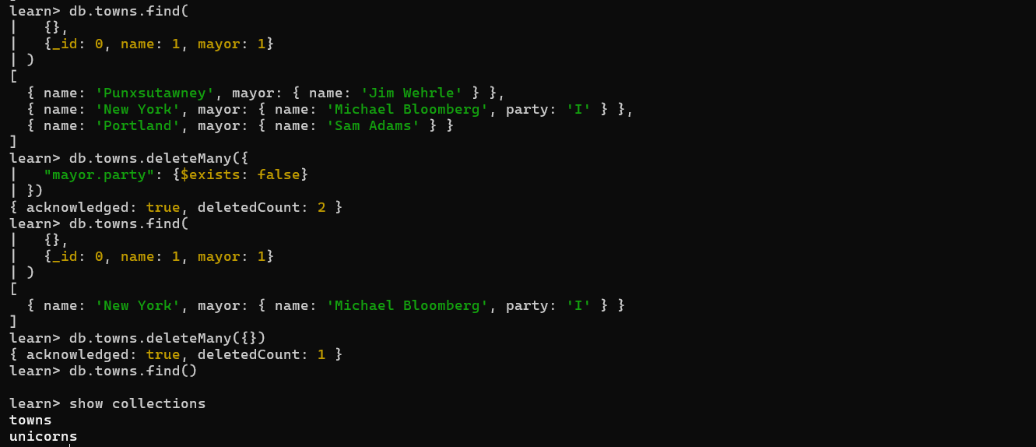

Шаг 10. Ссылки между коллекциями
Для изучения ссылок была создана отдельная коллекция habitats, содержащая зоны обитания единорогов. Для каждой зоны был задан краткий идентификатор _id, полное название и описание.
db.habitats.drop()
db.habitats.insertMany([
{
_id: "forest",
name: "Magic Forest",
description: "A quiet forest habitat with trees, berries and fresh water."
},
{
_id: "mountains",
name: "Crystal Mountains",
description: "A cold mountain habitat with rocks, caves and clean air."
},
{
_id: "valley",
name: "Sunny Valley",
description: "A warm valley habitat with grass, flowers and open space."
}
])
db.habitats.find()

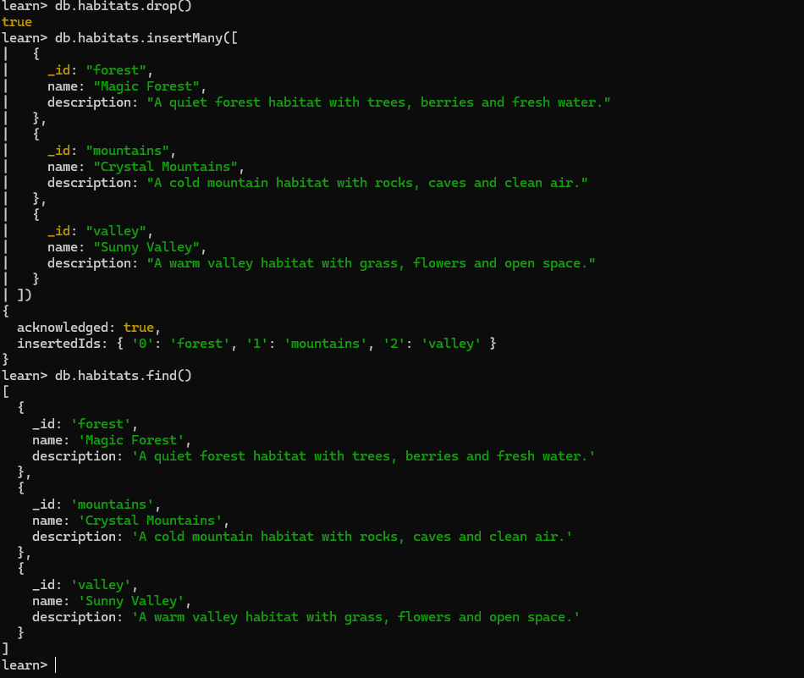

Затем нескольким единорогам было добавлено поле habitat со ссылкой на документ из коллекции habitats. Ссылка была записана в формате DBRef: $ref содержит имя коллекции, а $id — идентификатор связанного документа.
db.unicorns.updateOne({name: "Aurora"}, {$set: {habitat: {$ref: "habitats", $id: "forest"}}})
db.unicorns.updateOne({name: "Unicrom"}, {$set: {habitat: {$ref: "habitats", $id: "mountains"}}})
db.unicorns.updateOne({name: "Pilot"}, {$set: {habitat: {$ref: "habitats", $id: "valley"}}})
db.unicorns.updateOne({name: "Dunx"}, {$set: {habitat: {$ref: "habitats", $id: "forest"}}})
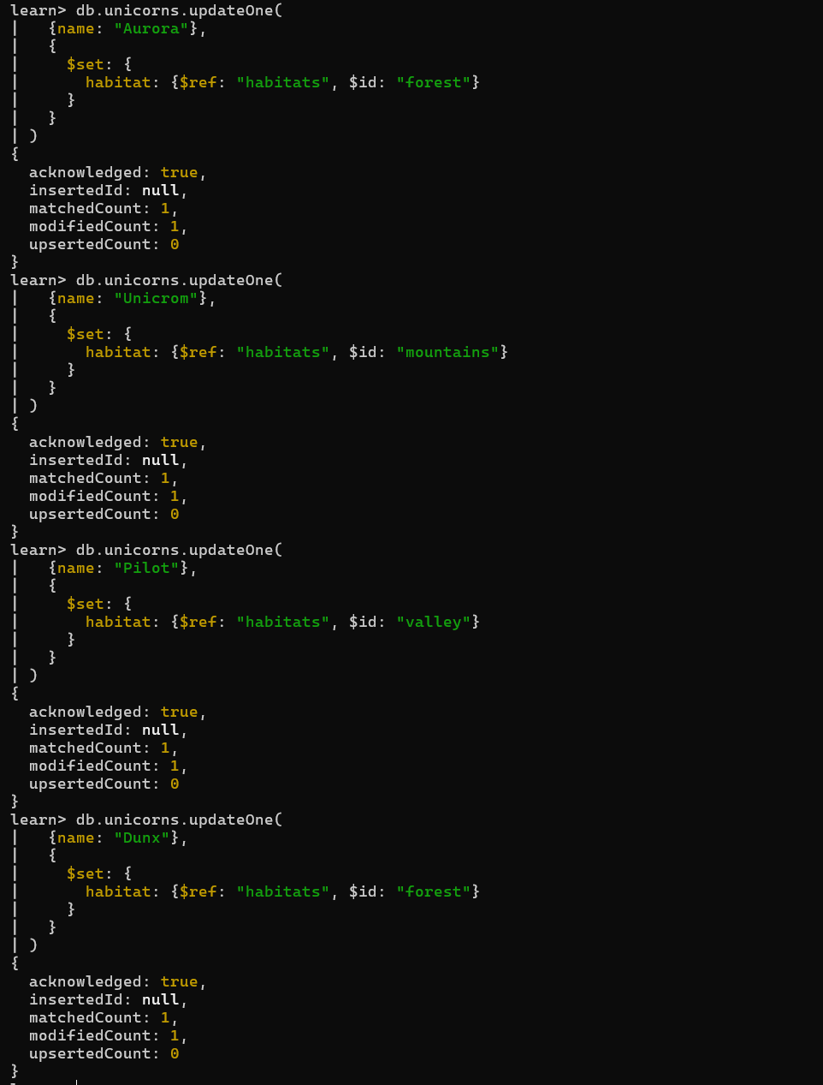
После добавления ссылок была выполнена проверка документов единорогов, у которых появилось поле habitat.
db.unicorns.find(
{habitat: {$exists: true}},
{_id: 0, name: 1, habitat: 1}
)
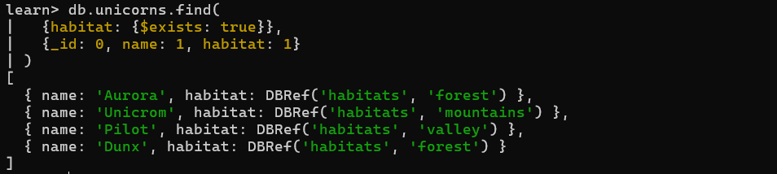
Для проверки связи был получен документ единорога Aurora. В используемой версии mongosh ссылка отображалась как DBRef('habitats', 'forest'), поэтому для получения идентификатора связанного документа использовалось свойство oid. По этому значению был найден документ зоны forest в коллекции habitats.
var aurora = db.unicorns.findOne({name: "Aurora"})
db.habitats.findOne({_id: aurora.habitat.oid})
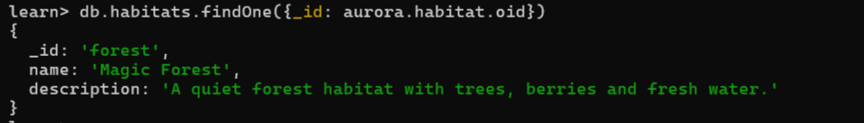

Шаг 11. Создание уникального индекса
Далее была выполнена настройка индекса по полю name в коллекции unicorns. Сначала был просмотрен текущий список индексов и выполнена проверка на наличие повторяющихся имен. Так как дубли не были найдены, можно было создать уникальный индекс.
db.unicorns.getIndexes()
db.unicorns.aggregate([
{$group: {_id: "$name", count: {$sum: 1}}},
{$match: {count: {$gt: 1}}}
])
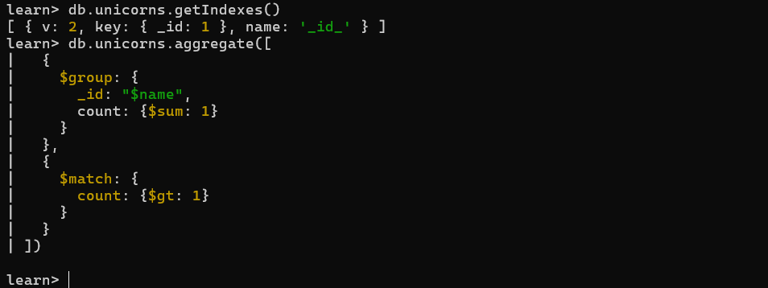Уникальный индекс был создан командой createIndex(). Параметр unique: true запрещает добавлять документы с одинаковым значением поля name.
db.unicorns.createIndex({name: 1}, {unique: true})
db.unicorns.getIndexes()
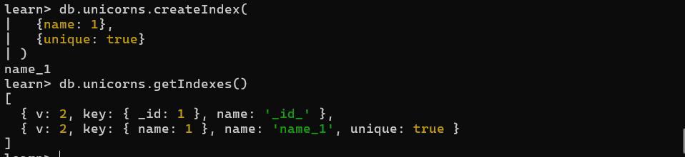
Для проверки работы уникальности была выполнена попытка добавить второго единорога с именем Aurora. MongoDB вернула ошибку duplicate key, что подтверждает корректную работу уникального индекса.
db.unicorns.insertOne({
name: 'Aurora',
loves: ['test'],
weight: 100,
gender: 'f'
})
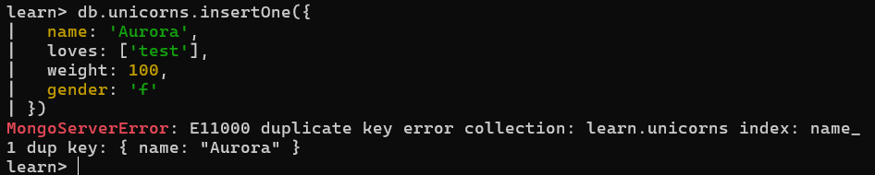

Шаг 12. Управление индексами
После создания уникального индекса был получен список всех индексов коллекции unicorns. В списке отображались стандартный индекс _id_ и пользовательский индекс name_1.
db.unicorns.getIndexes()
Затем пользовательский индекс name_1 был удален командой dropIndex(). После повторной проверки в коллекции остался только обязательный индекс _id_.
db.unicorns.dropIndex("name_1")
db.unicorns.getIndexes()
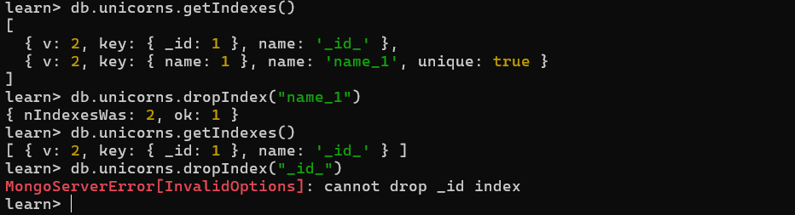
После этого была выполнена попытка удалить индекс _id_. MongoDB вернула ошибку, так как индекс идентификатора является обязательным системным индексом коллекции и не может быть удален обычной командой.
db.unicorns.dropIndex("_id_")

Шаг 13. План запроса и сравнение выполнения с индексами и без индекса
Для анализа плана запроса была создана коллекция numbers, содержащая 100000 документов. Каждый документ имел поле value со значением от 0 до 99999.
db.numbers.drop()
for (i = 0; i < 100000; i++) {
db.numbers.insertOne({value: i})
}
db.numbers.countDocuments()
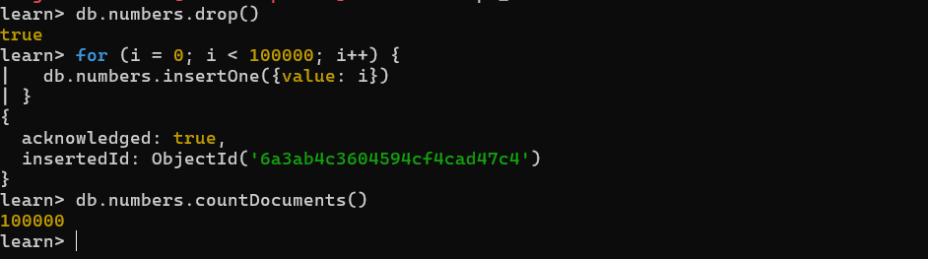
Затем были выбраны последние четыре документа. Для этого данные были отсортированы по полю value по убыванию и ограничены четырьмя документами.
db.numbers.find().sort({value: -1}).limit(4)
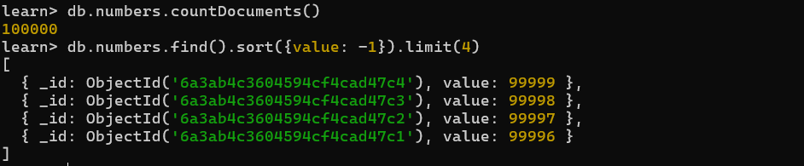До создания индекса был выполнен анализ плана запроса с помощью explain("executionStats"). MongoDB выполнила полный просмотр коллекции и сортировку результата.
db.numbers.find().sort({value: -1}).limit(4).explain("executionStats")
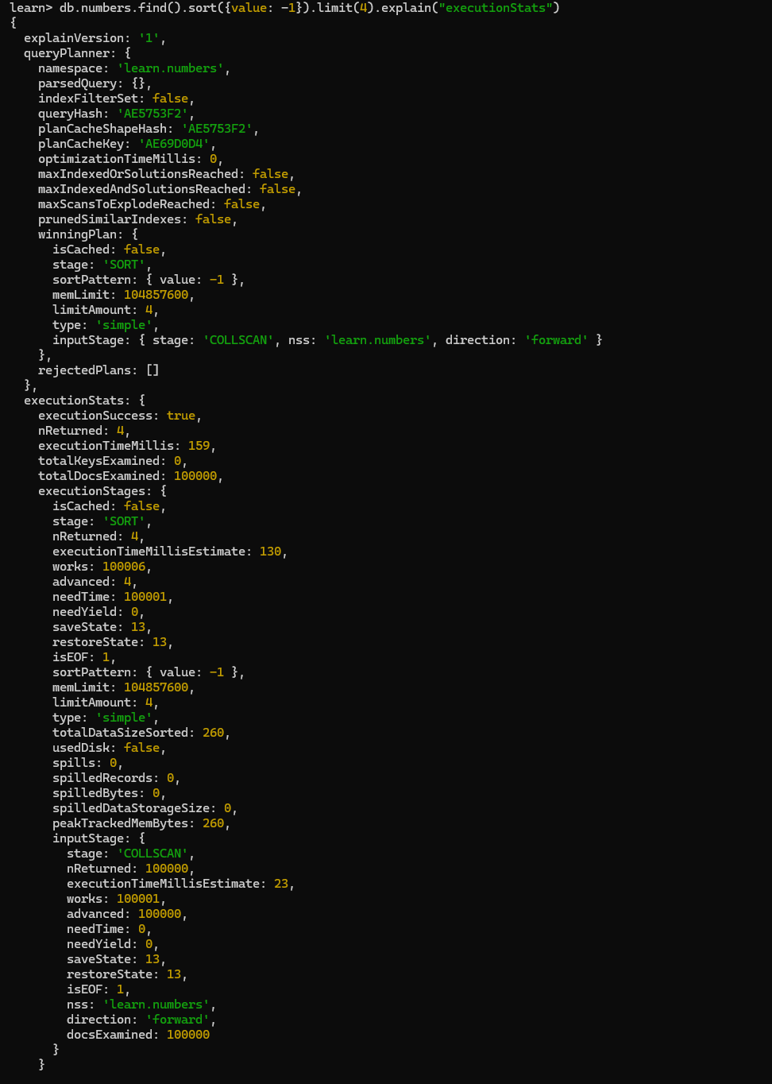
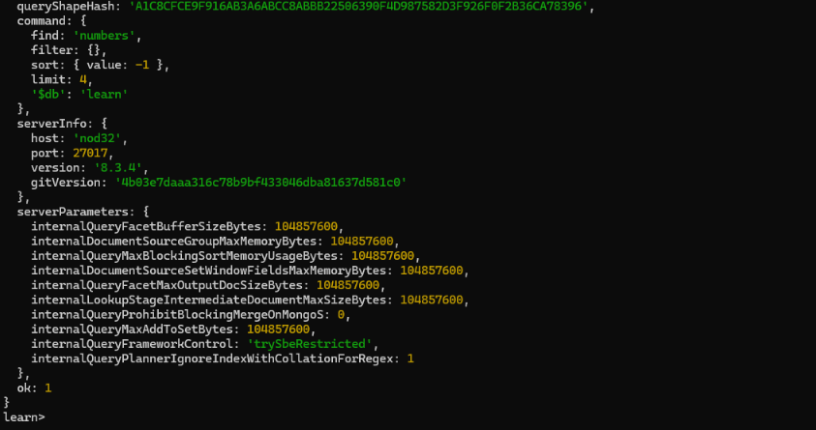
Параметр | Значение до индекса
executionTimeMillis | 159
totalDocsExamined | 100000
totalKeysExamined | 0
nReturned | 4
stage | SORT
inputStage | COLLSCAN

До создания индекса MongoDB просмотрела все 100000 документов, затем отсортировала их по полю value и только после этого вернула 4 последних документа. Это менее эффективный вариант, потому что использовался полный просмотр коллекции COLLSCAN.
После этого был создан индекс по полю value и повторно выполнен тот же запрос с explain("executionStats").
db.numbers.createIndex({value: 1})
db.numbers.getIndexes()

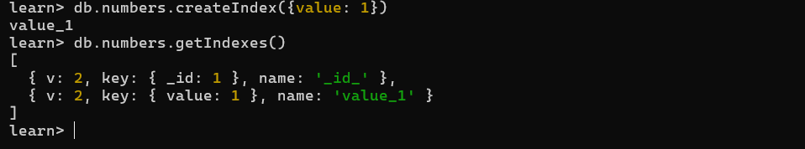

db.numbers.find().sort({value: -1}).limit(4).explain("executionStats")

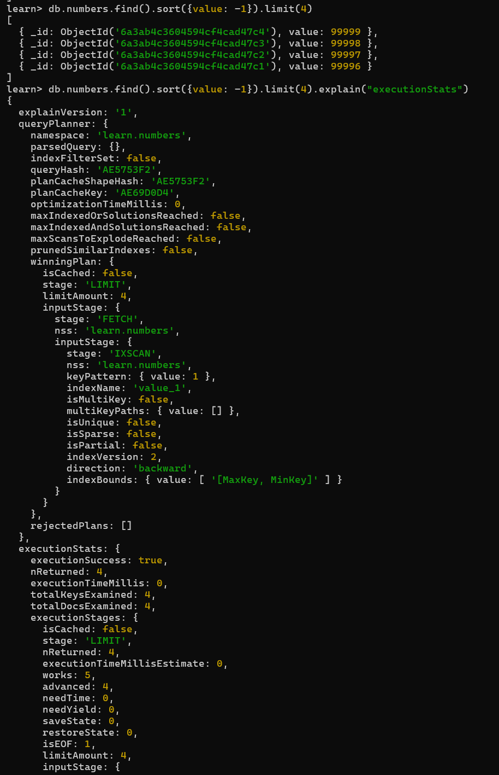
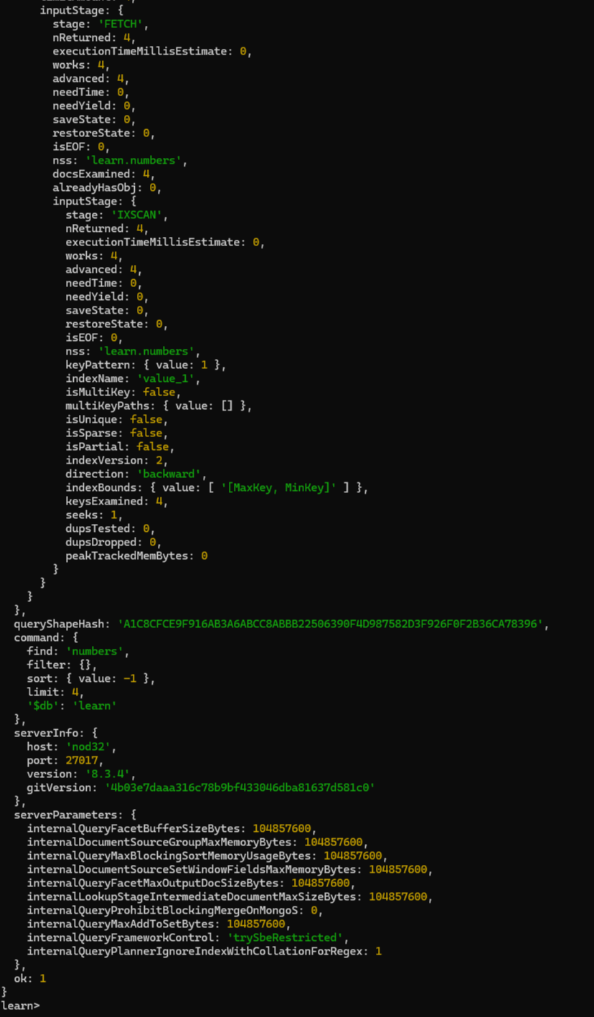
Параметр | Значение после индекса
executionTimeMillis | 0
totalDocsExamined | 4
totalKeysExamined | 4
nReturned | 4
stage | IXSCAN
indexName | value_1

После создания индекса value_1 план запроса изменился: MongoDB использовала этап IXSCAN, то есть просмотр индекса. Затем через FETCH были получены документы, а LIMIT ограничил результат четырьмя документами. Так как сортировка выполнялась по убыванию, индекс был пройден в обратном направлении.

Запрос | executionTimeMillis | totalDocsExamined | totalKeysExamined | План выполнения
До индекса | 159 | 100000 | 0 | SORT + COLLSCAN
После индекса | 0 | 4 | 4 | LIMIT + FETCH + IXSCAN, индекс value_1

Таким образом, запрос с индексом оказался значительно эффективнее: вместо полного просмотра коллекции из 100000 документов MongoDB обратилась только к четырем нужным значениям индекса

Ответы на контрольные вопросы

Контрольные вопросы по разделу 3
1. Как используется оператор точка?
Оператор точка используется для обращения к полям вложенных объектов. Например, если в документе есть объект mayor, а внутри него поле party, то запрос к этому полю записывается как "mayor.party". В работе этот способ использовался для поиска городов с независимыми мэрами и мэрами без поля party
2. Как можно использовать курсор?
Курсор — это результат выборки find(). Его можно сохранить в переменную и затем последовательно обрабатывать документы. С курсором можно использовать методы sort(), limit(), skip(), а также обходить результат через forEach() или через hasNext() и next(). В работе курсор использовался для вывода первых двух самцов единорогов после сортировки по имени
3. Какие возможности агрегирования данных существуют в MongoDB?
В MongoDB можно выполнять разные агрегированные операции: подсчет документов через countDocuments(), получение уникальных значений через distinct(), а также более сложную обработку через aggregate(). В aggregate можно группировать документы, считать количество объектов в группах, суммировать значения, фильтровать и преобразовывать данные
4. Какая из функций save или update более детально позволит настроить редактирование документов коллекции?
Более детально настроить редактирование позволяет update, а в современной версии MongoDB — updateOne() и updateMany(). Эти методы дают возможность задать условие выбора документа, изменить только нужные поля через операторы $set, $inc, $unset, $push, $addToSet и выбрать, один документ обновлять или несколько. Метод save проще: он либо сохраняет документ целиком, либо вставляет новый
5. Как происходит удаление документов из коллекции по умолчанию?
В старом синтаксисе MongoDB метод remove() по умолчанию удалял все документы, которые подходят под условие. Если условие пустое, например remove({}), удалялись все документы коллекции. В современной версии вместо remove обычно используются deleteOne() для удаления одного документа и deleteMany() для удаления всех документов, соответствующих условию

Контрольные вопросы по разделу 4
1. Назовите способы связывания коллекций в MongoDB.
В MongoDB коллекции можно связывать вручную, сохраняя идентификатор одного документа в поле другого документа. Также можно использовать DBRef, где ссылка хранится в формате $ref и $id, а при необходимости еще и $db. Кроме того, MongoDB часто использует денормализованный подход: связанные данные можно хранить прямо во вложенном объекте или массиве внутри документа. В отличие от реляционных БД, такие связи не являются внешними ключами и не контролируются автоматически как ограничения целостности.
2. Сколько индексов можно установить на одну коллекцию в БД MongoDB?
Согласно методическим материалам, MongoDB позволяет установить до 64 индексов на одну коллекцию. Один индекс по полю _id создается автоматически для каждой коллекции.
3. Как получить информацию о всех индексах базы данных MongoDB?
Информацию об индексах конкретной коллекции можно получить методом getIndexes(), например db.unicorns.getIndexes(). В более старых версиях MongoDB также использовалась системная коллекция system.indexes, но в современной работе удобнее и корректнее использовать getIndexes() для нужной коллекции.

Вывод
В ходе лабораторной работы была установлена и проверена СУБД MongoDB, после чего были выполнены основные операции с документной базой данных. Была создана база learn и коллекции unicorns, towns, habitats и numbers. В коллекцию unicorns были добавлены документы с разными типами полей: строками, числами и массивами. Затем были выполнены запросы на выборку с фильтрацией, сортировкой, ограничением результата, проекциями и работой с массивами
Также были изучены логические операторы MongoDB: $gte, $lte, $all и $exists. С их помощью были выполнены более сложные запросы по весу, полу, предпочтениям и наличию или отсутствию поля. На примере коллекции towns была рассмотрена работа с вложенными объектами и оператором точка. Были использованы курсоры и агрегированные запросы, включая countDocuments(), distinct() и aggregate() с группировкой
В разделе редактирования данных были применены операторы $set, $inc, $unset, $push, $addToSet и $each. После каждой операции выполнялась проверка результата, что позволило убедиться в корректном изменении документов. Также были выполнены операции удаления данных из коллекции
В последней части работы были созданы ссылки между коллекциями unicorns и habitats, настроены индексы и проведен анализ плана запроса через explain(). Сравнение запроса до и после создания индекса показало, что индекс значительно повышает эффективность: без индекса MongoDB просмотрела 100000 документов, а после создания индекса только 4 ключа и 4 документа. Таким образом, в работе были закреплены основные практические навыки работы с MongoDB как с документно-ориентированной СУБД

